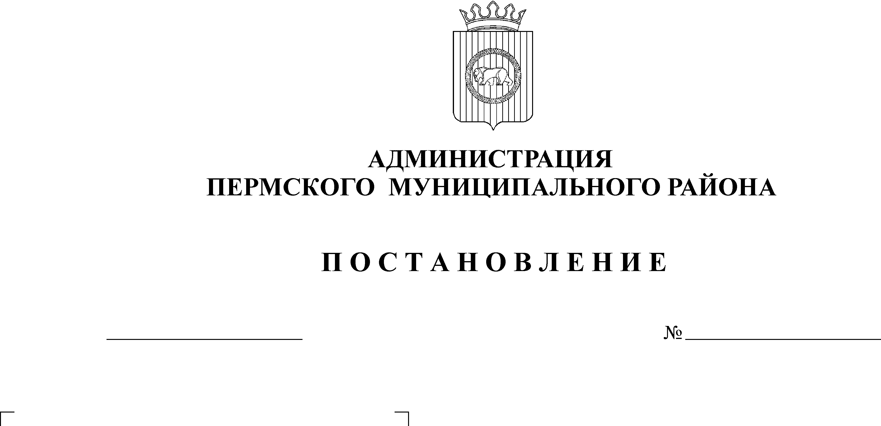
О внесении изменений в постановление
11.08.2014
3276
администрации от 21.08.2013г. № 2428
«Об утверждении Порядка разработки
прогноза социально-экономического
развития Пермского муниципального
района на очередной финансовый год
и плановый период»

На основании статьи 51-6 Устава муниципального образования «Пермский муниципальный район»,
ПОСТАНОВЛЯЮ:
1. Внести изменения в Порядок разработки прогноза социально-экономического развития Пермского муниципального района на очередной финансовый год и плановый период, утвержденный постановлением администрации Пермского муниципального от 21.08.2013г. № 2428 (далее – Порядок):
1.1. подпункт 2.6.2. пункта 2.6. раздела 2 Порядка изложить в новой редакции:
«2.6.2. На втором этапе разрабатывается уточненный вариант Прогноза по форме №1 с дополнением показателя численности населения Пермского муниципального района.».
1.2. абзац 6 пункта 2.7. раздела 2 Порядка изложить в новой редакции:
«- представляет Прогноз для утверждения главе администрации Пермского муниципального района в срок установленный распоряжением администрации об утверждении плана подготовки прогноза социально-экономического развития Пермского муниципального района и проекта решения Земского Собрания о бюджете на очередной финансовый год и плановый период.».
2. Контроль исполнения постановления возложить на заместителя главы администрации муниципального района по экономическому развитию, начальника ФЭУ Пермского муниципального района Т.Н. Гладких.

И.п. главы администрации
муниципального района, первый
заместитель главы администрации
муниципального района В.П.Ваганов

